[2016/07/18]
安金购二期产品需求

产品需求说明书

Design by：王良

文档修订记录
版本编号 | 修订时间 |  | 修订说明 | 作者 |  | 审核
V1.0 | 2016-07-18 |  | 创建版本 | 王良
V1.1 | 2016-07-21 |  | 4.4评审后完善 | 王良

目 录
文档修订记录 2
一、需求概述 3
1.1需求背景&价值 3
1.2名词解释 4
1.3角色说明 4
1.4功能-list 4
1.5涉及模块 4
1.6 Sitemap（含页面url设置规则） 5
1.7 业务流程图 5
1.8 入口设置 5
二、前台需求详解 5
2.1 频道首页 5
三、后台需求描述 5
3.1 广告位管理 5
3.2 商品管理 8
3.3 商品标签管理 11
3.4 订单管理 18
3.5 供应商管理 19
四、中间层需求描述 20
4.1 需求点标题 20
五、页面效果监测&统计（新增） 20
六、数据报表需求 21
6.1 MIS需求(Management Information System)： 21
6.2 BIP需求(Business Intelligence Publisher)： 21
七、性能需求 21
7.1 浏览器兼容性： 21
7.2 是否需要进行压力测试：否 22
八、SEO需求 22
九、附件资料 22

一、需求概述

1.1需求背景&价值
- 1.1.1背景
完善安金购的前后台功能与使用体验。
- 1.1.2价值

1.2名词解释
序号 | 术语/ 缩略语 | 解释
1 | 上架时间/下架时间 | 上下架:在有效售卖时间内的商品是否进入商品列表页排序的状态依据；  上下架时间：后台操作上下架的操作时间；
2 | 限时抢购——参加时间起止 | 在有效售卖时间内的商品是否进入限时抢购推荐区域的状态依据以及进入限时抢购推荐区域的起止时间；
3 | 商品售卖时间——起止 | 商品的是否可售卖的时间起止，在可售卖的时间内，即为有效售卖时间

1.3角色说明
序号 | 角色 | 操作内容说明 | 备注
（—> 返回目录）

1.4功能-list
序号 | 模块名 | 功能点 | 文档位置
1 | 广告位管理 | 广告位上传、编辑、维护 | 3.1
2 | 商品管理 | 筛选功能 | 3.2
3 | 商品管理 | 批量导入导出 | 3.2
4 | 商品管理 | 录入功能 | 3.2
5 | 商品标签管理 | 5类标签创建 | 3.3
6 | 订单管理 | 筛选功能 | 3.4
7 | 订单管理 | 订单查询与物流信息录入 | 3.4

1.5涉及模块
编号 | 影响模块 | 影响内容 | 影响程度

1.6 Sitemap（含页面url设置规则）
（若有请填写）

1.7 业务流程图
（若有请填写）

1.8 入口设置
（若有请填写）

（—> 返回目录）

二、前台需求详解

2.1 频道首页
- 2.1.1界面要求

- 2.1.2场景用例

- 2.1.3功能特点详解
序号 | 模块 | 功能点说明
（—> 返回目录）

三、后台需求描述

3.1 广告位管理
- 3.1.1界面要求

- 3.1.2用例场景

- 3.1.3功能作用及特点
序号 | 模块 | 功能点描述
1. | 广告位上传 | - 可支持广告位图片上传，图片格式支持jpg、png；  - 可支持图片上传后，预览功能，预览效果为移动端显示效果；  - 必填项1：跳转链接；  - 必填项2：广告位名称，输入字符上限16个汉字；
 | 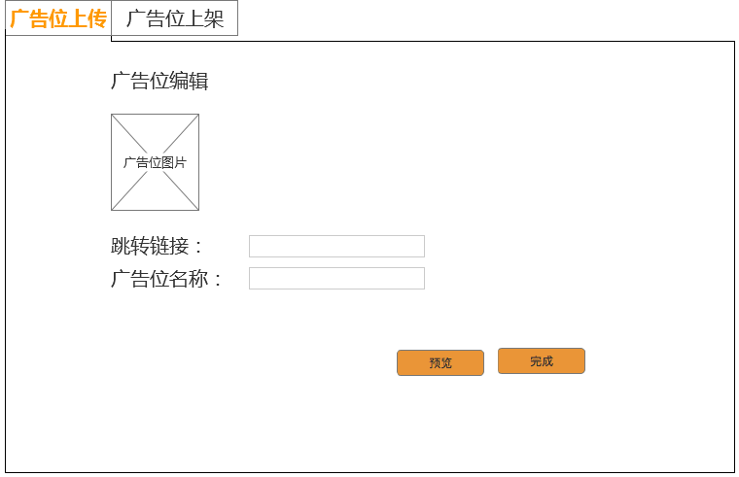
2. | 广告位维护列表 | - 广告位状态：新上传的广告位默认广告位状态为未上架；已上架广告位则标红显示帧数；  - 删除功能：可支持广告位删除功能；  - 编辑功能：可支持广告位编辑功能，单击编辑，进入“广告位编辑/上架”；
 | 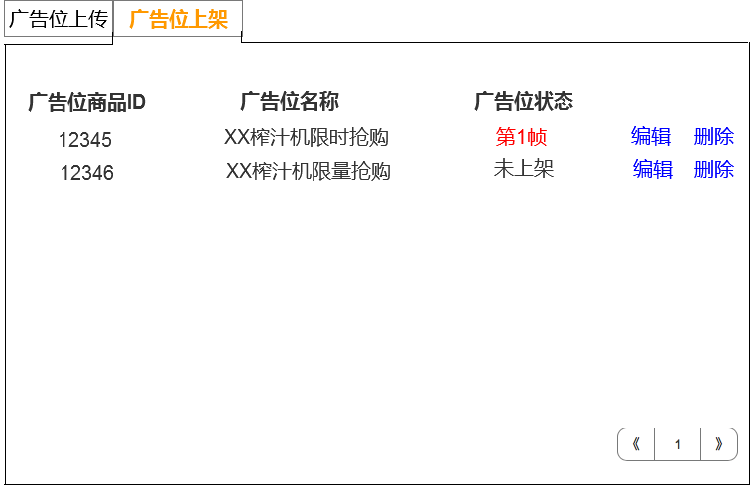
3. | 广告位编辑/上架 | - 可支持广告位内容编辑修改与预览  - 广告位位置：下拉菜单单选；选项内容为“未上架”“1”“2”“3”“4”“5”“6”“7”“8”；当选中1-8中任意项时，之前广告位位置已选过1-8中对应项的广告位的广告位位置则变为“未上架”
 | 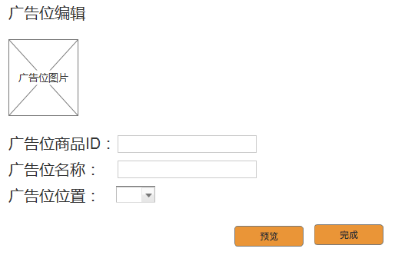
（—> 返回目录）

3.2 商品管理
- 3.2.1界面要求

- 3.2.2用例场景

- 3.2.3功能作用及特点
序号 | 模块 | 功能点描述
1 | 新建商品模块——文本信息 | - 新增品牌：选填项。下拉菜单选择品牌。支持输入品牌编码查询。  - 新增商品主标签：选填项。已下拉菜单方式选择。  - 新增限购数量：选填项。输入数字可限制每个用户限购数量。  - “保存并下一步”：保存并进入“图片信息”上传；  - “保存”：保存当前信息并继续当前页编辑  - 必填项说明：见下图  - 商品售卖时间：可输入商品售卖时间
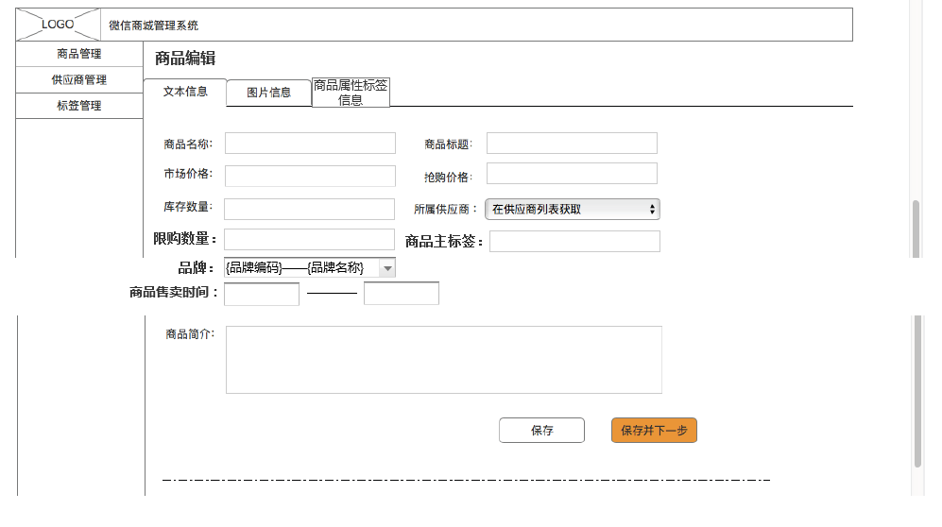

必填项说明：
商品名称 | （必填） |  | 限购数量 | （选填）
商品标题 | （必填） |  | 品牌 | （选填）
市场价格 | （必填） |  | 商品主标签 | （选填）
抢购价格 | （必填） |  | 商品属性标签 | （选填）
库存数量 | （必填）
商品简介 | （必填）
商品售卖时间 | （必填）
所属供应商 | （必填）

2 | 新建商品模块——图片信息 | 1.图片上传：增加预览按钮；可支持图片上传后预览效果（预览效果为移动端显示效果）可支持图片上传后缩略图展示；  2.图片上传保存：可支持每次上传图片皆可保存  3.图片删改：图片上传完成后显示 修改与删除按钮，可支持图片的删改  4.自动添加图片：当已完成上传图片时，自动切换到下一个待上传图片栏位。  5.说明图前台展示排序：按照说明图序号升序排列。  6.图片预览：可支持预览所有上传图片移动端展示效果；  7.说明图序号：可支持编辑修改说明图序号，序号范围“1——8”，默认为下图选项分布；  前台商品说明图展示顺序按序号升序排列；，  序号8个选项需“1——8”均出现在选项中才可执行保存；  执行保存后，说明图根据选好调整位置。
 | 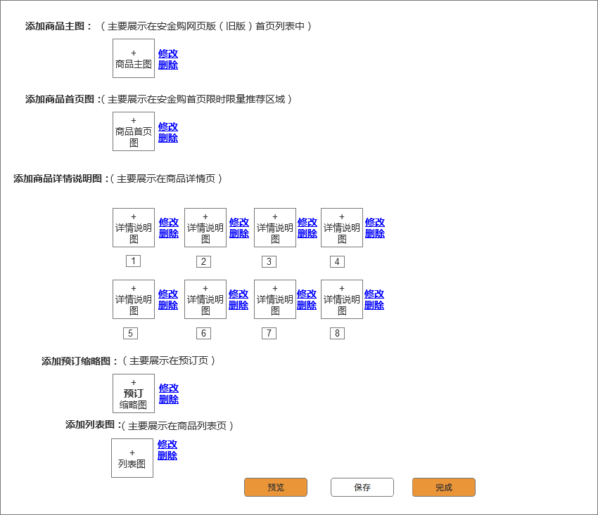
3. | 新建商品模块——商品属性标签信息 | - 点击“添加标签”进入商品属性标签选择界面（见序号5）
 | 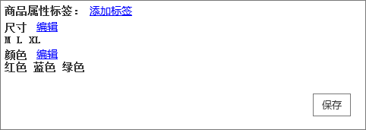
4 | 商品管理模块 | 1.增加商品筛选功能：可支持商品的上架状态（下拉菜单选择）、商品ID（精准匹配）、商品名称（模糊匹配）、上架时间范围上（指商品的限时时间范围。精确到“日”）、商品主标签的筛选；  2.“全部”tab添加：展示全部上架与未上架的商品  3.“新建商品”：点击进入新建商品模块——文本信息  4.展示商品数量：当前页的商品数量展示为20个，其余通过翻页查询  5.“操作”上下架：“上架”“下架”，点击后执行状态变化，当商品被执行下架时，若已勾选标签，则自动清空 限时 限量品牌推荐等标签。  6.“操作”编辑：“编辑”，点击后进入商品编辑页面，商品编辑页面——文本信息  7.状态：状态分为“已上架”“未上架”；
商品管理
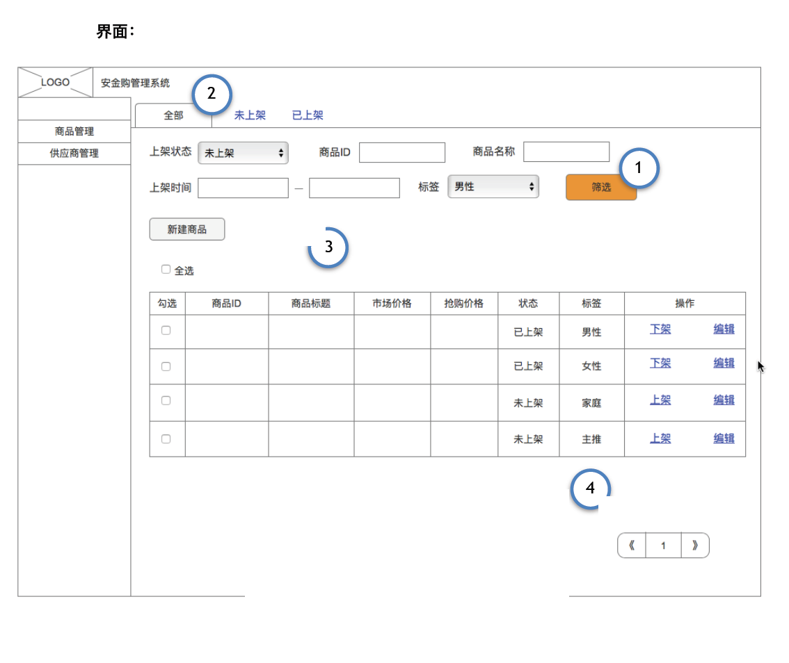
商品编辑——文本信息
商品信息——图片信息
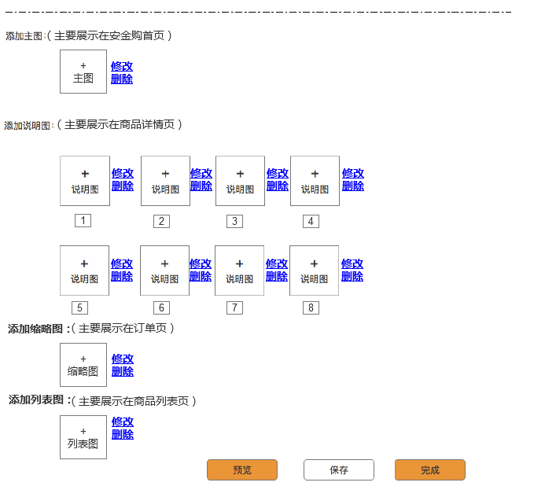
5 | 商品属性标签选择 | 1.可支持勾选属性标签，被选中标签。单击“操作”栏的查看，进入该行标签的子标签勾选。  2.标签与对应子标签均有内容被勾选中，才可执行保存。  3.展示标签数量：当前页的标签数量展示为20个，其余通过翻页查询
 | 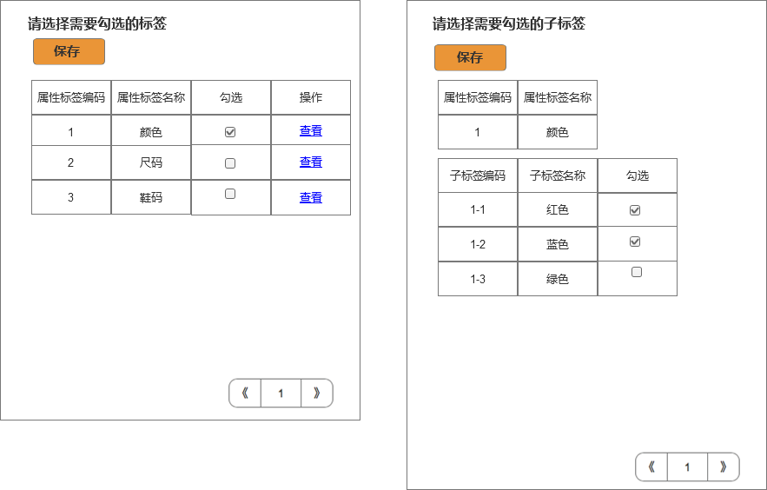
（—> 返回目录）

3.3 商品标签管理
- 3.3.1界面要求

- 3.3.2用例场景

- 3.3.3功能作用及特点
序号 | 模块 | 功能点描述
1. | 标签管理主界面 | 1.单击可进入各分支标签管理界面
 | 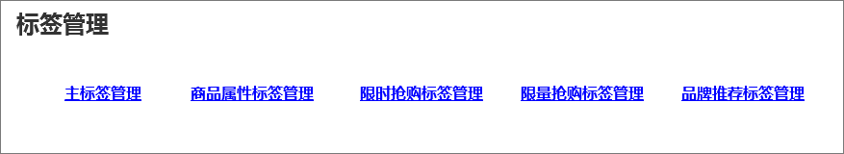
2 | 主标签管理 | 1.主标签预设标签内容：选项为“男性”、“女性”、“家庭”、“主打”  2.可支持增删改标签内容；  3.可支持对于已录入主标签的筛选（可复选）与导出。  4. 展示标签数量：当前页的标签数量展示为20个，其余通过翻页查询
 | 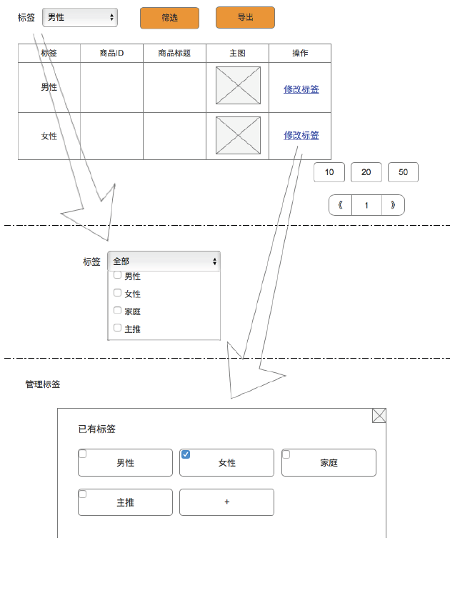
3 | 商品属性标签管理——主界面 | - 展示信息：属性标签编码、属性标签名称；  - “操作”：单击“操作”栏的“查看编辑”进入该属性标签的编辑页  - “新增”：单击“新增”。可增加新增标签项，供编辑保存  - 展示标签数量：当前页的标签数量展示为20个，其余通过翻页查询  - 标签编码：按生成次序自动生成序号；再删除已生成子标签后，原编码不递补
 | 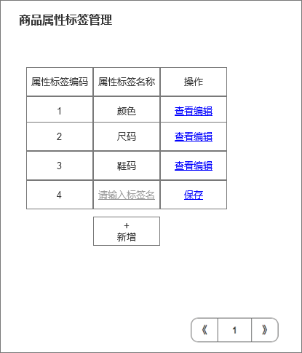
4 | 商品属性标签管理——编辑标签 | 1.可支持对于子标签的增删改，当有商品已勾选中该标签时，则不可删除  2.标签编码：按生成次序自动生成序号；再删除已生成子标签后，原编码不递补  3.展示标签数量：当前页的标签数量展示为20个，其余通过翻页查询  4.原始标签导入：请先导入保存模板内标签内容：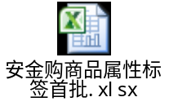
 | 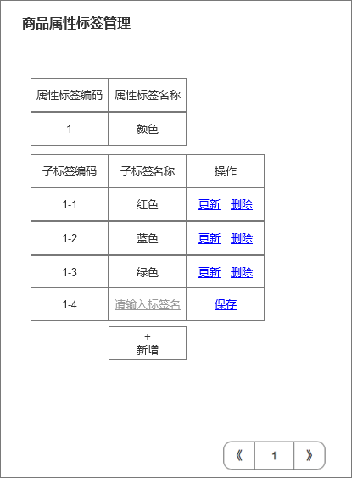
5 | 限时抢购标签管理 | - 筛选：可支持筛选商品（精确查询）、标签勾选状态、抢购时间；默认查询结果为全量查询结果；  - “限时抢购”可勾选是否参加，已选中参加限时抢购的商品将不出现在限量抢购中；  - 参加时间：选中“限时抢购”时才可编辑参加时间范围。编辑完成后，保存才可生效。  - 展示标签数量：当前页的标签数量展示为20个，其余通过翻页查询  - “抢购排序”默认显示为“未参加”，当该商品勾选中“限时抢购”，则改为“请输入序号(1-5)”。序号范围为1-5，前台展示排序按序号升序排列, 若序号相同，优先展示添加时间靠后的；
 | 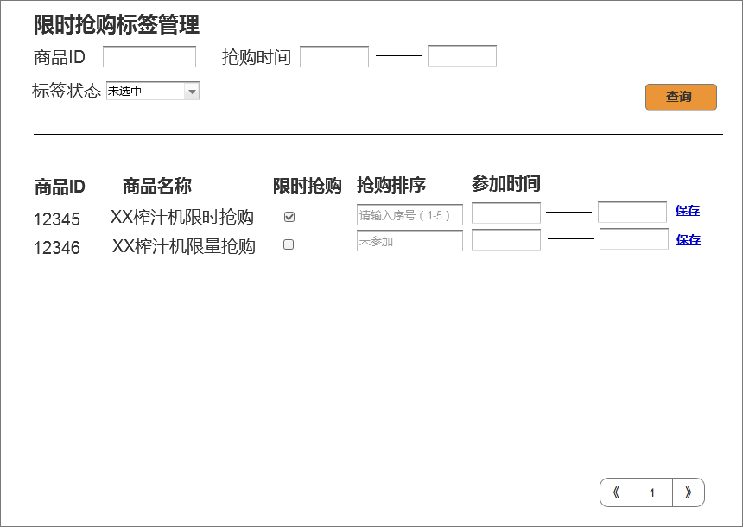
6. | 限量抢购标签管理 | 1.筛选：可支持筛选商品（精确查询）、标签勾选状态、抢购时间；默认查询结果为全量查询结果；  2.“限量抢购”可勾选是否参加，已选中参加限粮抢购的商品将不出现在限时抢购中；  3. “抢购排序”默认显示为“未参加”，当该商品勾选中“限量抢购”，则改为“请输入序号(1-5)”。序号范围为1-5，前台展示排序按序号升序排列  4.“请输入序号”：仅支持输入阿拉伯数字且为自然数;前台排序逻辑安输入序号升序排列，若序号相同，优先展示添加时间靠后的；  5.抢购数量：选中“限量抢购”时才可编辑抢购数量范围。编辑完成后，保存才可生效。
 | 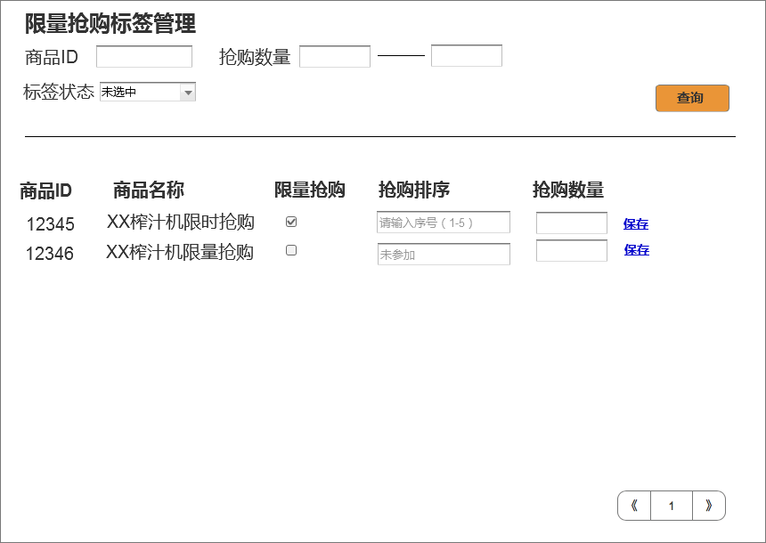
7. | 品牌推荐标签管理 | 1.筛选：可支持筛选品牌编码（精确查询）、标签勾选状态、品牌名称（模糊查询）；默认查询结果为全量查询结果；  2.“品牌推荐”：仅已完善品牌信息的品牌项可勾选是否参加；  3.“新增品牌”：单击“新增品牌”可增加新增品牌标签项，供编辑保存与上传图片素材  4.“推荐排序”默认显示为“未参加”，当该商品勾选中“限时抢购”，则改为“请输入序号”。  5.“请输入序号”：仅支持输入阿拉伯数字1-5;前台排序逻辑安输入序号升序排列，若序号相同，优先展示添加时间靠后的；  6.编辑： 进入品牌编辑页；  7.品牌编码：按生成次序自动生成序号；再删除已生成品牌后，原编码不递补  8. 新增品牌编辑页：显示所编辑的品牌名称与品牌编码；不可编辑修改  上传品牌图：（必填项）未上传过品牌图时，选项为“上传”，已上传品牌图时，选项为“修改”、“删除”  品牌描述：（必填项）可输入描述文字，可编辑修改。文字上限30个汉字；下限5个汉字；
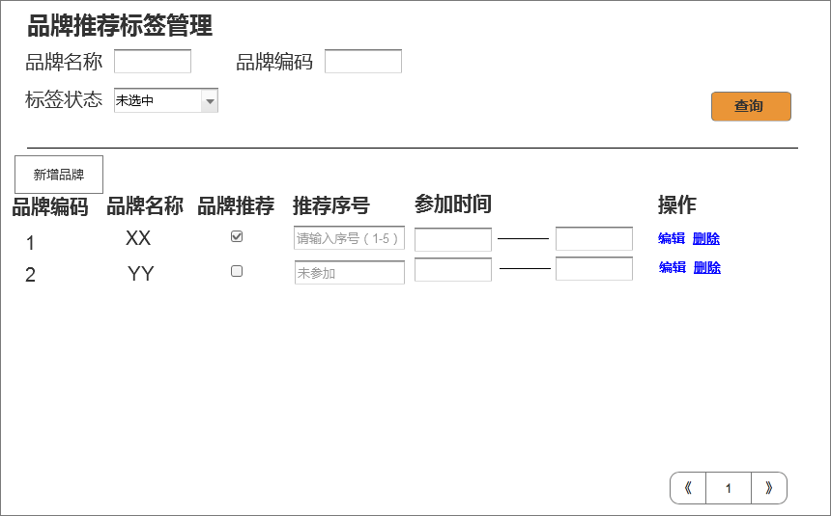
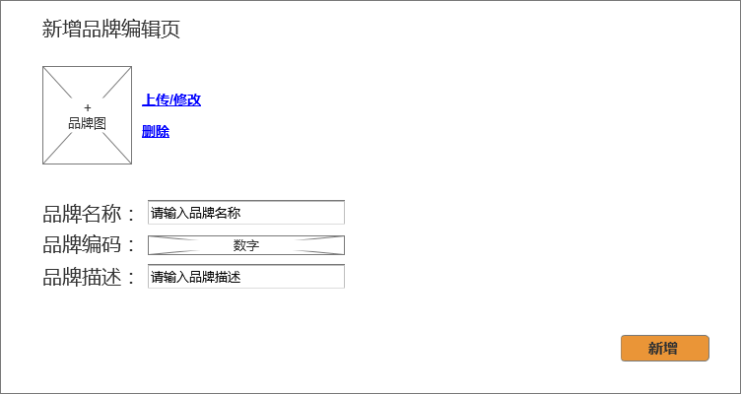
8. | 品牌推荐标签管理——品牌编辑页 | - 显示所编辑的品牌名称与品牌编码；不可编辑修改  - 上传品牌图：（必填项）未上传过品牌图时，选项为“上传”，已上传品牌图时，选项为“修改”、“删除”  - 品牌描述：（必填项）可输入描述文字，可编辑修改。文字上限30个汉字；下限5个汉字；
 | 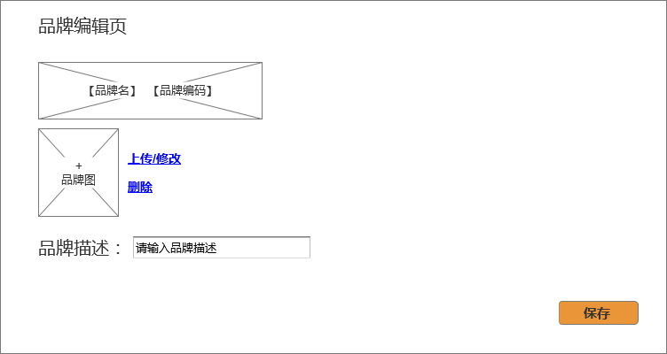
（—> 返回目录）

3.4 订单管理
- 3.4.1界面要求
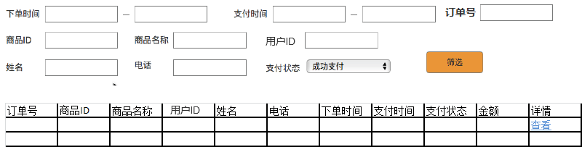
- 3.4.2用例场景

- 3.4.3功能作用及特点
序号 | 模块 | 功能点描述
1. | 筛选 | - 增加筛选功能：可支持下单时间（精确到“日”）、支付时间（精确到“日”）、订单号（精准匹配）、商品ID（精准匹配）、商品名称（精准匹配）、用户 ID（精准匹配）、姓名（模糊匹配）、电话（精准匹配）、支付状态（下拉菜单选择）的筛选。  - 支付状态：使用下拉菜单形式筛选。下拉选项：“成功支付”、“未支付”、“已失效”
 | 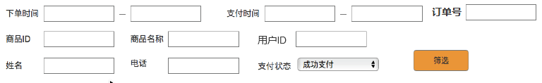
2. | 订单列表区域 | - 展示图示订单信息。  - 查看订单详情：点击“查看”弹出订单性情页。
3. | 订单详情页 | - 展示图示订单信息；  - 右上角增加关闭按钮，关闭后，回到“订单列表区域”；  - 物流信息：默认为空，可手工输入配送公司名并修改保存；  - 物流单号：默认为空，可手工输入快递单号并修改保存；
 | 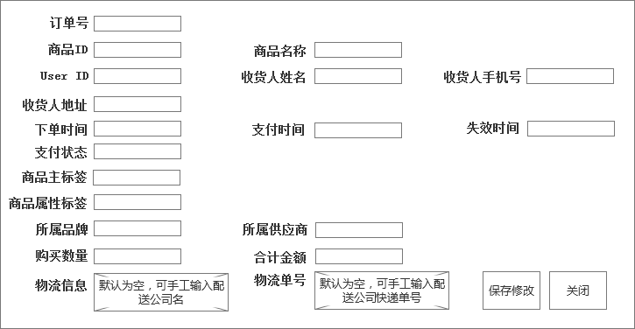
（—> 返回目录）

3.5 供应商管理
- 3.5.1界面要求

- 3.5.2用例场景

- 3.5.3功能作用及特点
序号 | 模块 | 功能点描述
1 | 供应商编辑页——客服电话录入 | 1.增加客服电话录入
 | 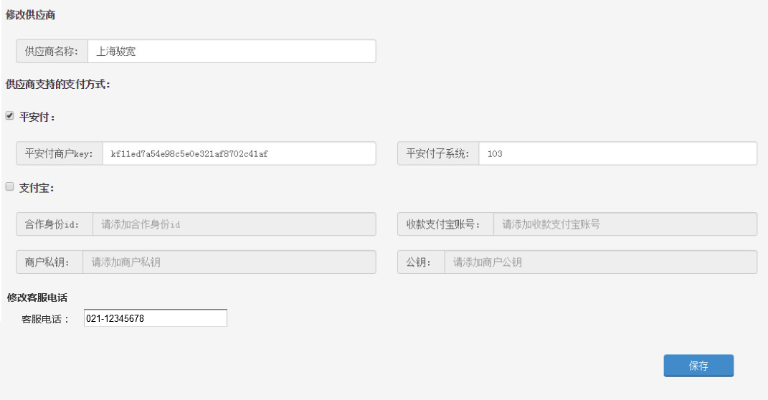
（—> 返回目录）

四、中间层需求描述

4.1 需求点标题

（—> 返回目录）

五、页面效果监测&统计（新增）
序号 | 统计模块 | 统计项目 | 图示

（—> 返回目录）

六、数据报表需求

6.1 MIS需求(Management Information System)：

实时订单查询功能，对数据获取上，提请获取更多字段。
目的：用以进行用户购买行为分析

创建时间 | 商品名称 | 商品ID | 掌柜旺旺 | 所属店铺 | 商品数 | 商品单价 | 实际成交总金额 | 商品佣金比例 | 商品佣金收益 | 天猫补贴比率 | 天猫补贴金额 | 佣金总收益(元) | 订单状态 | 订单编号

（—> 返回目录）

6.2 BIP需求(Business Intelligence Publisher)：
数据明细需求：暂无
（—> 返回目录）

七、性能需求

7.1 浏览器兼容性：
频道所有页面需兼容以下浏览器：
- IE及所有IE内核浏览器；
- Firefox；
- Chrome；
- Safari；

（—> 返回目录）

7.2 是否需要进行压力测试：否

（—> 返回目录）

八、SEO需求
（暂无）

（—> 返回目录）

九、附件资料
1 | 2 | 3 | 4 | 5

（—> 返回目录）

